Løypemelding fra Sunlit Sea følger.

Sunlit Sea har signert en ny kommersiell kontrakt med Rixen Cableway i Mannheim, Tyskland. Størrelsen på installasjonen er 60 kWp og kontraktsverdien er € 110 883. Leveransen består av 8 strenger a 14 flottører. De første 3 strengene installeres allerede neste uke, og Sunlit Sea bistår on-site med installasjonen. De neste 5 strengene estimeres installert i løpet av juli. Partiet “De Grønne” fra delstatsparlamentet i Baden-Württemberg har invitert seg selv til å bivåne installasjonen. Eieren av vannskiparken (sluttkunden) har invitert til pressekonferanse med den lokale pressen. Naturlig nok er det å bevise kommersiell kapabilitet på denne måten, og spesielt til noe man må betrakte som en svært god pris, den største milepælen i selskapets historie.
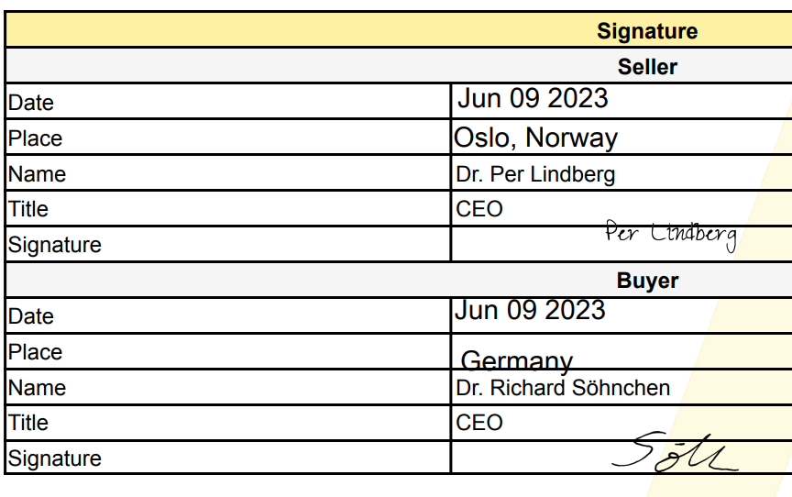

Vi er avventende med å formidle ytterligere kommersiell aktivitet til kontrakter faktisk er signert og vi har fått inn første delbetaling, men p.t er det 5 nye sterke leads i prosjektporteføljen, og vi forventer å selge alt vi produserer til et par måneder over nyttår til samme eller høyere pris enn vi oppnådde på Mannheim-prosjektet. Vi har allerede råvarelager av aluminium, solcellepaneler og det meste av andre komponenter til produksjonen for noen av disse prosjektene.

Ett av disse prosjektene som er svært nærliggende er Maersk, som ønsker 60 kWp utenfor sitt hovedkvarter i København. Dette er et svært profilert prosjekt og vil kunne bli et foregangsprosjekt for byintegrert flytende solkraft. Maersk har allerede kjøpt 1 flottør og demonstrert for Københavns Havn, som reagerte veldig positivt. Vi forventer en avklaring de nærmeste ukene.
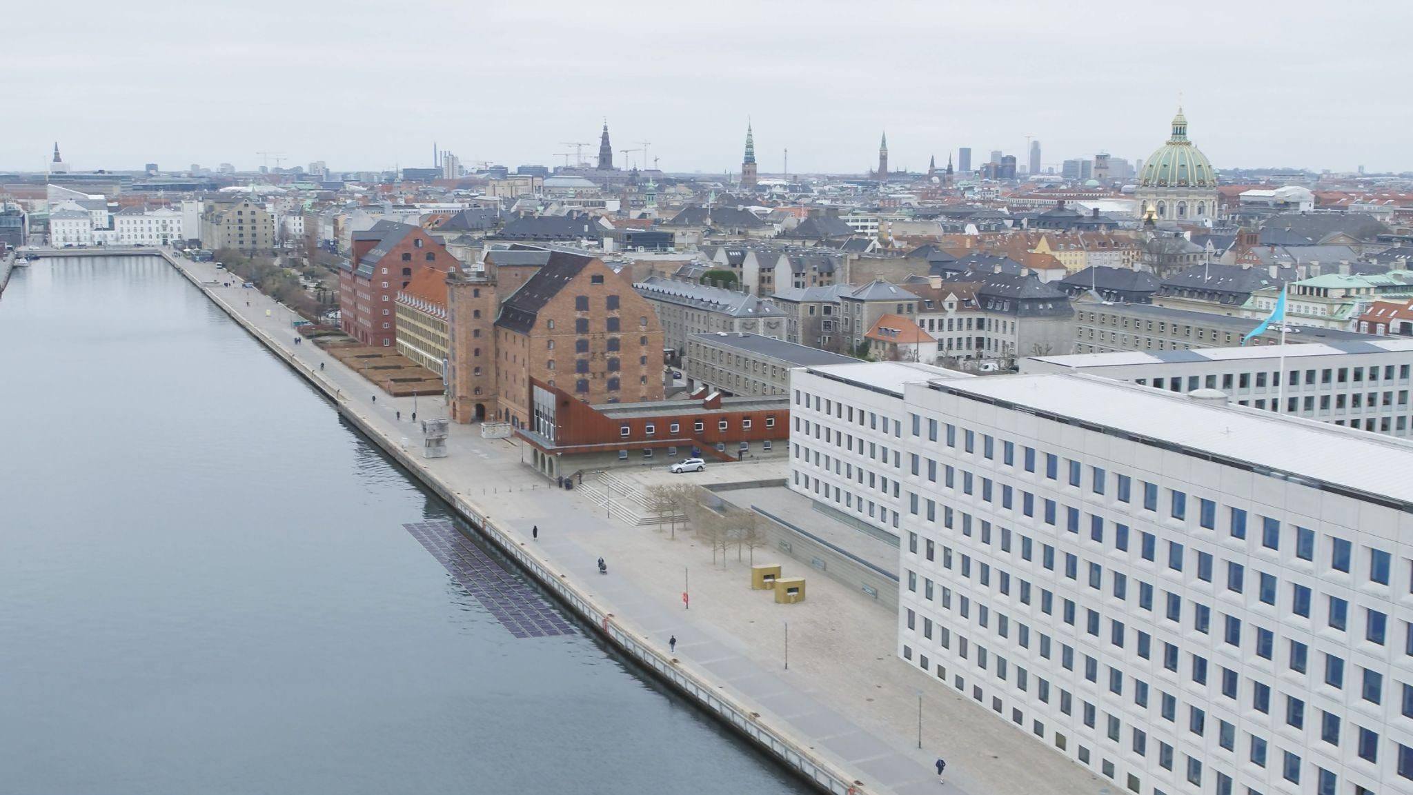

Forrige uke var vi på Intersolar i München. Vi hadde stand sammen med den norske delegasjonen fra Innovasjon Norge og Solenergiklyngen, og var plassert ved siden av Moss Maritime og Solar Duck. Vi hadde, som i fjor, med oss en flottør nedover, som førte til at det var en konstant folkemengde rundt vår stand. I løpet av konferansen oppsto relasjoner med både fremtidige potensielle panelprodusenter, kunder, tjenesteleverandører, investorer og partnere. To av de 5 ovennevnte sterke leads på prosjekter stammer fra møter på Intersolar.
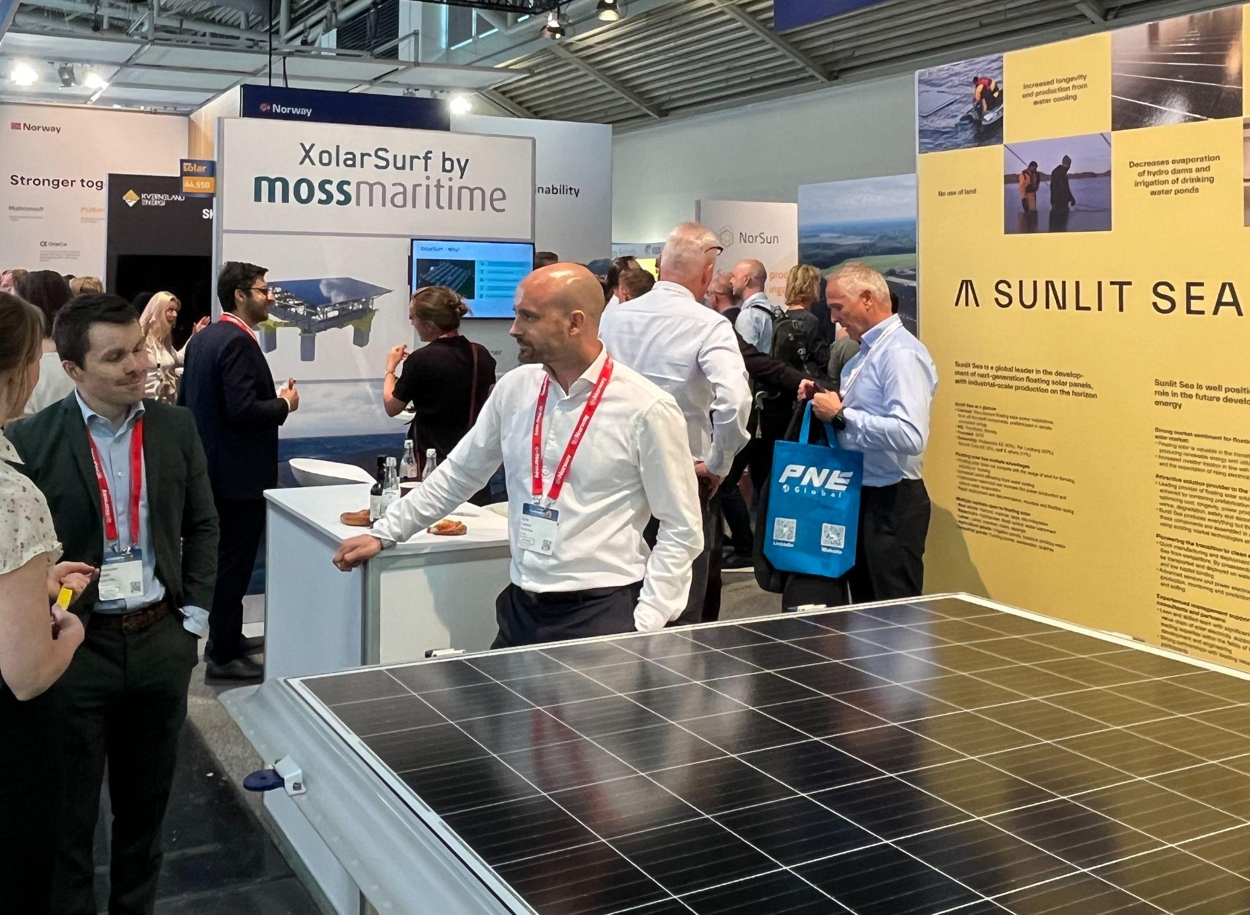

Gjennom vårt partnernettverk i Norge har vi via selskapet Supercharge, som leverer ladeløsninger og batterier til båter og kjøretøy, deltatt på “Lydløs-festivalen” i Arendal. En flottør ble sendt nedover og demonstrert av Supercharge for nysgjerrige båtfolk, og ikke minst Arendal kommune som uttrykte stor interesse for off-grid ladeløsninger for Elbåter. Slik profilering er viktig for Sunlit Sea, spesielt med tanke på å forberede markedet på kommende teknologi slik at prosesser rundt tillatelser for flytende solkraft-installasjoner kan gå smidigere med kommuner.
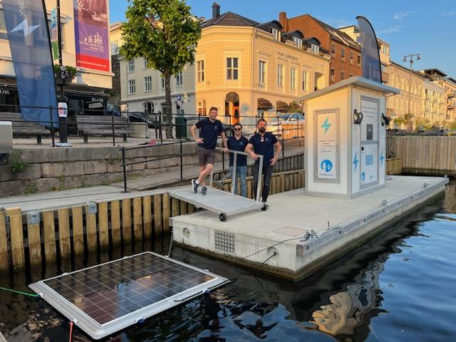

Vi har ansatt en ny fabrikkmedarbeider i Askim, Ron Wilson. Ron kommer fra Glava og har 25 års erfaring innen automatisert produksjon. Han starter i Sunlit Sea medio august. Med Ron på laget får vi endelig distribuert vår manuelle produksjon på mer permanente arbeidsstasjoner i fabrikken, på en måte som minimerer kontekst-switching som har vært en stor tidstyv til nå.

Sammen med Institutt for Energiteknikk har vi skrevet en søknad om støtte til forskningsprosjektet “ReBEL”. I dette prosjektet skal vi se nærmere på optimalisering av vår produksjonsprosess, spesifikt automatisering av laminering og redesign av pressverktøy. Sammen med det tidligere omsøkte EU-prosjektet “SureFPV”, som vi forventer å snarlig få svar på, kan vi til sammen motta €1 000 000 i støtte. Selv om dette er midler som er myntet på spesifikke forskning- og utviklingsaktiviteter, så er disse aktivitetene direkte relatert til kostnaden per kWp og produksjonsrate, og vil dermed direkte påvirke lønnsomheten til selskapet. Vi kommer tilbake med mer info så fort vi får svar på søknadene.

Vi har med vår intern Tasnime Ouchtar iverksatt et FOU-prosjekt rundt en alternativ prosess til anodisering av aluminium. Anodisering har vist seg svært dyrt, omtrent 1000 kr pr flottør nå, med lang tidshorisont / store volum fram til vi kan forvente en særlig prisreduksjon. Prosjektet ligger i det faglige sjiktet mellom prosess / kjemi / metallurgi, og dersom vi lykkes med arbeidet forventer vi en reduksjon i kostnad for overflatebehandling til ca 100 kr pr flottør. Vi forventer å vite mer etter å ha gjennomført en rekke tester i løpet av de neste månedene.

Vi har jobbet videre med raffineringen av vår sjøsettingsmetodikk. Vi har redusert tiden for å sjøsette et panel fra 15 min til 1 min, med ytterligere forbedringspotensial. Denne linken til video av testing av sjøsettingsmetodikkener åpen for alle: https://drive.google.com/file/d/1OivT7Uxxg6pdnLKgF6BWKTrwQ5lR1BZ0/view
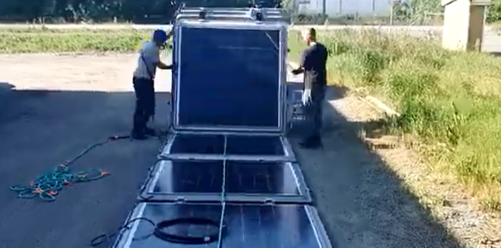

I påsken skrev vi en søknad om Enova-støtte til et 105 kWp stort prosjekt på Haugaland Næringspark. Støtten fra Enova dekker om lag 50% av prosjektkostnadene. Behandlingen av søknaden forventes ferdigstilt før sommeren i følge Enova, og vi har fått gode signaler. Dersom søknaden går igjennom vil Sunlit Sea tegne en kraftkjøpsavtale med Supercharge, som gjør at vi får betalt per kilowatttime (merk forskjellen fra kilowatt-peak som annoterer installert kapasitet). Dette er ikke Sunlit Seas typiske forretningsmodell, men det er noe som er svært interessant å prøve ut da den totale betalingen for installasjonen over 25 år blir ca. dobbelt så høy.

Selskapet er nå i en posisjon med ordinær produksjon og med svært gode utsikter framover. Behovet for arbeidskapital øker, og vi har derfor iverksatt en mindre emisjon for å dekke opp for arbeidskapitalbehovet. Vi gjennomfører en emisjon på 1 - 4 MNOK, hvor nye og eksisterende aksjonærer har anledning til å komme inn i selskapet på en rabattert kurs. Kapitaliseringen er også viktig for å utløse soft-funding nevnt over fra Forskningsrådet og EU på totalt ca 14 MNOK. Vi selger aksjer for opp til 4 M på 190 MNOK verdivurdering inntil vi er utsolgt. Dette er en solid rabatt i forhold til kursen satt i emisjonsforsøket i fjor av Ernst & Young på først 400 MNOK før sommeren 2022 og deretter 230 MNOK. Aksjene som selges er eid av selskapet selv, så pre-money = post-money for denne emisjonen. Gi beskjed om du er interessert i øke din eierandel. Dersom du har noen i nettverket som dette kan være aktuelt for, så gi dem gjerne et tips. Investorpresentasjon er vedlagt.

Mvh

